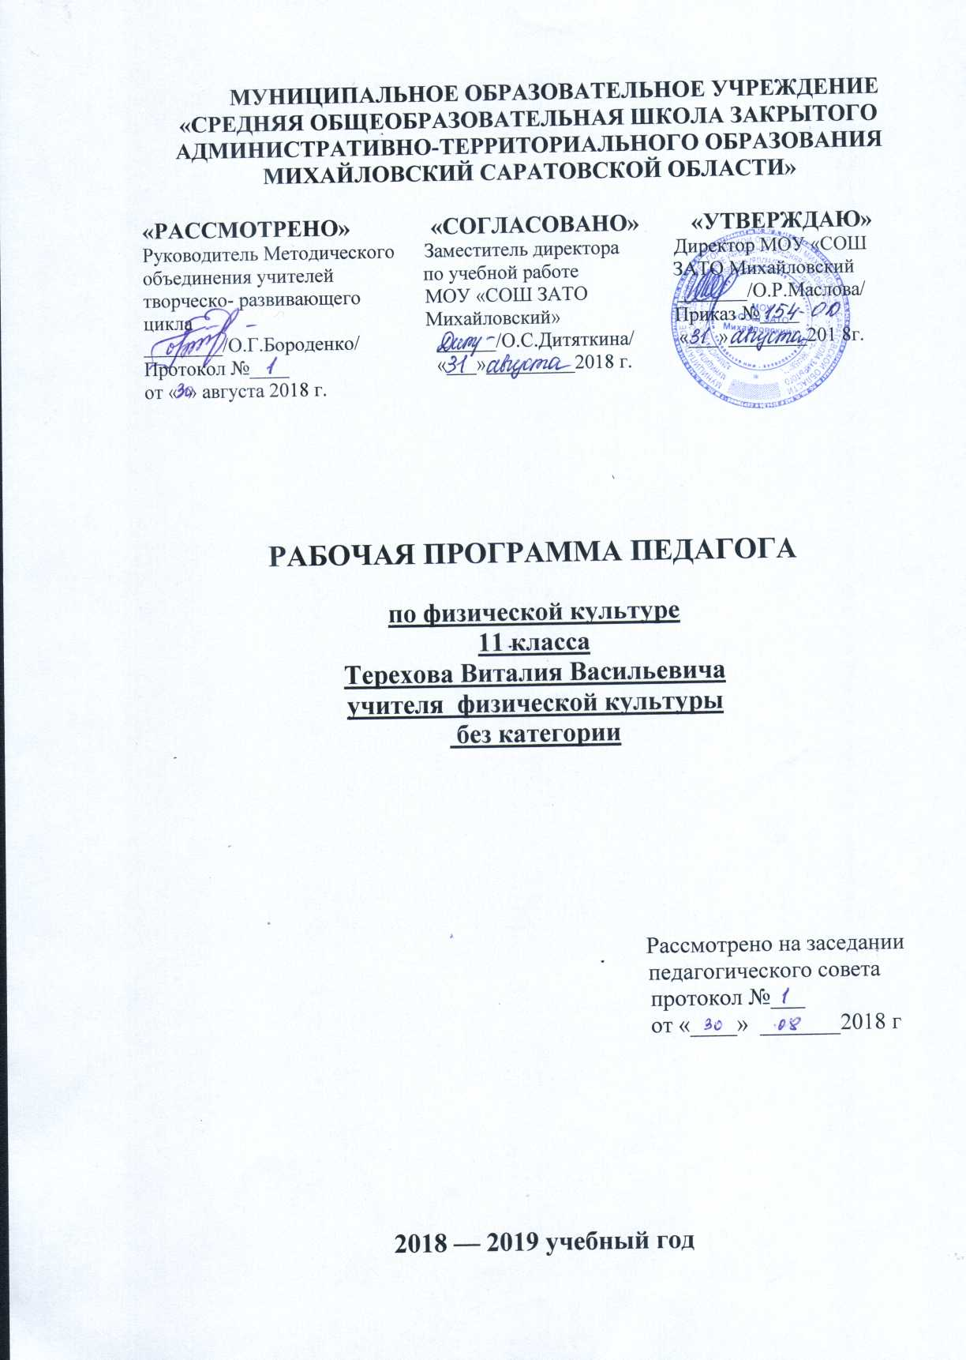

**Содержание учебного предмета**

**Класс** 11

**Учитель:** Терехов В.В.

**Количество часов**

**Всего** 102 **часов, в неделю** 3 **часа**

**Сдача нормативов ГТО -**  10 часов

**Планирование составлено на основе:** составлена на основе федерального государственного образовательного стандарта основного общего образования

1. Программа по физической культуре Министерства Образования Российской Федерации;

2. В. И. Лях. Комплексная программа физического воспитания учащихся 1-11 классов. М. «Просвещение» 2013 г.

* **Учебник** В. И. Лях. Комплексная программа физического воспитания учащихся 1-11 классов. М. «Просвещение» 2010 г.

Физическая культура. 10-11 классы. В. И. Лях. 2007 год.

**Дополнительная литература:** 1.Г.В.Бондаренко. Физкультура. 10-11 классы. Поурочные планы. Волгоград 2009

|  |  |  |  |  |
| --- | --- | --- | --- | --- |
| **№**  **п/п** | **Наименование разделов**  **и тем** | **Всего часов** | **Формы организации учебных занятий** | **Основные виды учебной деятельности** |
| 1. | Основы знаний. | 2 | фронтальная,  групповая,  индивидуальная | Формирование личностных универсальных действий, развитие мотивации, достижения и готовности к преодолению трудностей на основе конструктивных стратегий совладания и умения мобилизовать свои личностные и физические ресурсы, стрессоустойчивости; освоения правил здорового и безопасного образа жизни. Развитие взаимодействия, ориентации на партнера, сотрудничества. Конструктивно разрешать конфликты. Знать историю Олимпийского движения. |
| 2. | Лёгкая атлетика. | 19 |
| 3. | Гимнастика. | 16 |
| 4. | Баскетбол. | 31 |
| 5. | Волейбол. | 8 |
| 6. | Футбол. | 14 |
| 7. | Плавание | 12 |
|  | **Итого:** | **102** |  |  |

## Планируемые предметные результаты освоения обучающимися основной образовательной программы основного общего образования

### Общие положения

Планируемые результаты освоения основной образовательной программы основного общего образования (ООП ООО) представляют собой систему ведущих целевых установок и ожидаемых результатов освоения всех компонентов, составляющих содержательную основу образовательной программы. Они обеспечивают связь между требованиями ФГОС ООО, образовательным процессом и системой оценки результатов освоения ООП ООО, выступая содержательной и критериальной основой для разработки программ учебных предметов, курсов, учебно-методической литературы, программ воспитания и социализации, с одной стороны, и системы оценки результатов – с другой.

В соответствии с требованиями ФГОС ООО система планируемых результатов – личностных, метапредметных и предметных – устанавливает и описывает классы учебно-познавательных и учебно-практических задач, которые осваивают учащиеся в ходе обучения, особо выделяя среди них те, которые выносятся на итоговую оценку, в том числе государственную итоговую аттестацию выпускников. Успешное выполнение этих задач требует от учащихся овладения системой учебных действий (универсальных и специфических для каждого учебного предмета: регулятивных, коммуникативных, познавательных) с учебным материалом и, прежде всего, с опорным учебным материалом, служащим основой для последующего обучения.

В соответствии с реализуемой ФГОС ООО деятельности парадигмой образования система планируемых результатов строится на основе уровневого подхода: выделения ожидаемого уровня актуального развития большинства обучающихся и ближайшей перспективы их развития. Такой подход позволяет определять динамическую картину развития обучающихся, поощрять продвижение обучающихся, выстраивать индивидуальные траектории обучения с учетом зоны ближайшего развития ребенка.

### Структура планируемых результатов

Планируемые результаты опираются на ведущие целевые установки,отражающие основной, сущностный вклад каждой изучаемой программы в развитие личности обучающихся, их способностей.

В структуре планируемых результатов выделяется следующие группы:

1. **Личностные результаты** освоения основной образовательной программыпредставлены в соответствии с группой личностных результатов и раскрывают и детализируют основные направленности этих результатов. Оценка достижения этой группы планируемых результатов ведется в ходе процедур, допускающих предоставление и использование исключительно неперсонифицированной информации.

2. **Метапредметные результаты** освоения основной образовательной программыпредставлены в соответствии с подгруппами универсальных учебных действий, раскрывают и детализируют основные направленности метапредметных результатов.

Условием формирования межпредметных понятий, таких, как система, факт, закономерность, феномен, анализ, синтез является овладение обучающимися основами читательской компетенции, приобретение навыков работы с информацией, участие в проектной деятельности. В основной школе на всех предметах будет продолжена работа по формированию и развитию основ читательской компетенции. Обучающиеся овладеют чтением как средством осуществления своих дальнейших планов: продолжения образования и самообразования, осознанного планирования своего актуального и перспективного круга чтения, в том числе досугового, подготовки к трудовой и социальной деятельности.

**Выпускник научится:**

* рассматривать физическую культуру как явление культуры, выделять исторические этапы ее развития, характеризовать основные направления и формы ее организации в современном обществе;
* характеризовать содержательные основы здорового образа жизни, раскрывать его взаимосвязь со здоровьем, гармоничным физическим развитием и физической подготовленностью, формированием качеств личности и профилактикой вредных привычек;
* раскрывать базовые понятия и термины физической культуры, применять их в процессе совместных занятий физическими упражнениями со своими сверстниками, излагать с их помощью особенности техники двигательных действий и физических упражнений, развития физических качеств;
* разрабатывать содержание самостоятельных занятий с физическими упражнениями, определять их направленность и формулировать задачи, рационально планировать режим дня и учебной недели;
* руководствоваться правилами профилактики травматизма и подготовки мест занятий, правильного выбора обуви и формы одежды в зависимости от времени года и погодных условий;
* руководствоваться правилами оказания первой помощи при травмах и ушибах во время самостоятельных занятий физическими упражнениями; использовать занятия физической культурой, спортивные игры и спортивные соревнования для организации индивидуального отдыха и досуга, укрепления собственного здоровья, повышения уровня физических кондиций;
* составлять комплексы физических упражнений оздоровительной, тренирующей и корригирующей направленности, подбирать индивидуальную нагрузку с учетом функциональных особенностей и возможностей собственного организма;
* классифицировать физические упражнения по их функциональной направленности, планировать их последовательность и дозировку в процессе самостоятельных занятий по укреплению здоровья и развитию физических качеств;
* самостоятельно проводить занятия по обучению двигательным действиям, анализировать особенности их выполнения, выявлять ошибки и своевременно устранять их;
* тестировать показатели физического развития и основных физических качеств, сравнивать их с возрастными стандартами, контролировать особенности их динамики в процессе самостоятельных занятий физической подготовкой;
* выполнять комплексы упражнений по профилактике утомления и перенапряжения организма, повышению его работоспособности в процессе трудовой и учебной деятельности;
* выполнять общеразвивающие упражнения, целенаправленно воздействующие на развитие основных физических качеств (силы, быстроты, выносливости, гибкости и координации движений);
* выполнять акробатические комбинации из числа хорошо освоенных упражнений;
* выполнять гимнастические комбинации на спортивных снарядах из числа хорошо освоенных упражнений;
* выполнять легкоатлетические упражнения в беге и в прыжках (в длину и высоту);
* выполнять спуски и торможения на лыжах с пологого склона;
* выполнять основные технические действия и приемы игры в футбол, волейбол, баскетбол в условиях учебной и игровой деятельности;
* выполнять передвижения на лыжах различными способами, демонстрировать технику последовательного чередования их в процессе прохождения тренировочных дистанций;
* выполнять тестовые упражнения для оценки уровня индивидуального развития основных физических качеств.

**Выпускник получит возможность научиться:**

* характеризовать цель возрождения Олимпийских игр и роль Пьера де Кубертена в становлении современного олимпийского движения, объяснять смысл символики и ритуалов Олимпийских игр;
* характеризовать исторические вехи развития отечественного спортивного движения, великих спортсменов, принесших славу российскому спорту;
* определять признаки положительного влияния занятий физической подготовкой на укрепление здоровья, устанавливать связь между развитием физических качеств и основных систем организма;
* вести дневник по физкультурной деятельности, включать в него оформление планов проведения самостоятельных занятий с физическими упражнениями разной функциональной направленности, данные контроля динамики индивидуального физического развития и физической подготовленности;
* проводить занятия физической культурой с использованием оздоровительной ходьбы и бега, лыжных прогулок и туристических походов, обеспечивать их оздоровительную направленность;
* проводить восстановительные мероприятия с использованием банных процедур и сеансов оздоровительного массажа;
* выполнять комплексы упражнений лечебной физической культуры с учетом имеющихся индивидуальных отклонений в показателях здоровья;
* преодолевать естественные и искусственные препятствия с помощью разнообразных способов лазания, прыжков и бега;
* осуществлять судейство по одному из осваиваемых видов спорта;
* выполнять тестовые нормативы Всероссийского физкультурно-спортивного комплекса «Готов к труду и обороне»;
* выполнять технико-тактические действия национальных видов спорта;
* проплывать учебную дистанцию вольным стилем.

**Календарно-тематическое планирование**

|  |  |  |  |
| --- | --- | --- | --- |
| **№ урока** | **Тема урока** | **Дата** | |
| **планируемая** | **фактическая** |
|  | Современное олимпийское и физкультурно-массовое движение. Правовые основы физической культуры и спорта | 04.09 |  |
|  | Низкий старт и стартовый разгон | 05.09 |  |
|  | Старт и стартовый разгон с увеличением скорости | 06.09 |  |
|  | Бег 100 метров | 11.09 |  |
|  | Эстафетный бег | 12.09 |  |
|  | Бег на средние дистанции | 13.09 |  |
|  | Бег на средние дистанции  Сдача нормы ГТО Бег на 100 м (сек) | 18.09 |  |
|  | Прыжок в длину с разбега | 19.09 |  |
|  | Прыжок в длину с разбега | 20.09 |  |
|  | Длительный бег | 25.09 |  |
|  | Высокий старт и стартовый разбег в беге на длинные дистанции. | 26.09 |  |
|  | Метание гранаты с разбега | 27.09 |  |
|  | Метание гранаты с колена | 02.10 |  |
|  | Метание малого мяча в цель  Сдача норм ГТО Метание гранаты 500 гр (девушки), 700 гр (юноши) | 03.10 |  |
|  | Эстафеты с бегом на короткие дистанции | 04.10 |  |
|  | Длительный бег 20 мин. | 09.10 |  |
|  | Прыжок в высоту «перешагиванием». | 10.10 |  |
|  | Прыжок в высоту «перекидным». | 11.10 |  |
|  | Прыжок в высоту избранным видом. | 16.10 |  |
|  | Длительный бег по пересеченной местности  Сдача нормы ГТО Бег на 3 км (мин.,сек) | 17.10 |  |
|  | Техника безопасности при выполнении гимнастических упражнений | 18.10 |  |
|  | Строев приемы на месте | 23.10 |  |
|  | Подъем в упор силой на перекладине | 24.10 |  |
|  | Подтягивание на перекладине (юноши), сгибание-разгибание рук в упоре лежа (девушки) | 25.10 |  |
|  | Подтягивание на перекладине (юноши), сгибание-разгибание рук в упоре лежа (девушки) | 06.11 |  |
|  | Подъем разгибом на перекладине | 07.11 |  |
|  | Комбинация на перекладине. | 08.11 |  |
|  | Стойка на руках с помощью в акробатике | 13.11 |  |
|  | Кувырок назад через стойку на руках  Сдача нормы ГТО Наклон вперед из положение стоя с прямыми ногами на гимнастической скамейки и сгибание и разгибание рук в упоре лежа на полу (кол-во раз) | 14.11 |  |
|  | Прыжки в глубину с высоты. Стойка на лопатках. | 15.11 |  |
|  | Длинный кувырок через препятствие в акробатике | 20.11 |  |
|  | Опорный прыжок | 21.11 |  |
|  | Эстафеты с элементами акробатики | 22.11 |  |
|  | Лазанье по канату без помощи ног ( юноши), в два приема (девушки) | 27.11 |  |
|  | Основные формы и виды физических упражнений | 28.11 |  |
|  | Броски мяча с близкой и средней дистанции | 29.11 |  |
|  | Броски мяча с близкой и средней дистанции | 04.12 |  |
|  | Броски мяча с близкой и средней дистанции | 05.12 |  |
|  | Штрафные броски | 06.12 |  |
|  | Ведение и броски мяча с дальней дистанции | 11.12 |  |
|  | Сдачи нормы ГТО Прыжок в длину с места толчком двумя ногами (см) | 12.12 |  |
|  | Учебная игра | 13.12 |  |
|  | Тактика защиты и нападения | 18.12 |  |
|  | Эстафеты, учебная игра | 19.12 |  |
|  | Броски мяча одной рукой в прыжке | 20.12 |  |
|  | Индивидуальные действия в защите | 25.12 |  |
|  | Индивидуальные действия в защите | 26.12 |  |
|  | Техника безопасности на уроках плавания в 10 классе. Выдох в воду | 27.12 |  |
|  | Броски мяча с близкой и средней дистанции | 10.01 |  |
|  | Броски мяча с близкой и средней дистанции | 15.01 |  |
|  | Скольжение на поверхности воды с выдохом в воду | 16.01 |  |
|  | Броски мяча с близкой и средней дистанции | 17.01 |  |
|  | Штрафные броски | 22.01 |  |
|  | Ныряние и скольжение на поверхности воды | 23.01 |  |
|  | Командное нападение | 24.01 |  |
|  | Сдача нормы ГТО Бег на лыжах на 3 км(мин.,сек) | 29.01 |  |
|  | Техника плавания способом «Брасс» | 30.01 |  |
|  | Ведение и броски мяча с дальней дистанции | 31.01 |  |
|  | Учебная игра | 05.02 |  |
|  | Совершенствование техники плавания способом «Брасс» | 06.02 |  |
|  | Тактика защиты и нападения | 07.02 |  |
|  | Эстафеты, учебная игра | 12.02 |  |
|  | Техника плавания способом «Кроль на груди» с выдохом в воду. | 13.02 |  |
|  | Сдача нормы ГТО Стрельба из пневматической винтовки из положения сидя или стоя с опорой локтей о стол или стойку дистанция – 10 м | 14.02 |  |
|  | Броски мяча после двух шагов в прыжке с близкого расстояния | 19.02 |  |
|  | Техника плавания способом «Кроль на груди» | 20.02 |  |
|  | Передача мяча одной рукой снизу | 21.02 |  |
|  | Передача мяча одной рукой сбоку | 26.02 |  |
|  | Техника плавания способом «Кроль на спине» | 27.02 |  |
|  | Выбивание мяча | 28.02 |  |
|  | Учебная игра в баскетбол | 05.03 |  |
|  | Техника плавания способом «Кроль на спине» | 06.03 |  |
|  | Взаимодействие с заслоном | 07.03 |  |
|  | Индивидуальные действия в защите | 12.03 |  |
|  | Техника плавания способом «Кроль на спине»  Сдача нормы ГТО Плавание на 50 м (мин.,сек) | 13.03 |  |
|  | Учебная игра в баскетбол | 14.03 |  |
|  | Учебная игра в баскетбол | 19.03 |  |
|  | «Вольный стиль» | 20.03 |  |
|  | Обучение техники передачи мяча партнеру в парах | 21.03 |  |
|  | Контроль техники ведения мяча между стоек | 03.04 |  |
|  | «Вольный стиль» | 04.04 |  |
|  | Ведение мяча подъемом и подошвой. | 09.04 |  |
|  | Сдачи нормы ГТО подтягивание на высокой перекладине (юноши) и сгибание разгибание рук в упоре лежа на полу (девушки) | 10.04 |  |
|  | Тактические действия: взаимодействие игроков в нападении и защите. | 11.04 |  |
|  | Учебная игра футбол. | 16.04 |  |
|  | Учебная игра футбол. | 17.04 |  |
|  | Ведение мяча по прямой с изменением направления и скорости. Удары по воротам. | 18.04 |  |
|  | Вбрасывание мяча из-за боковой линии. | 23.04 |  |
|  | Перехват мяча. Игра вратаря. | 24.04 |  |
|  | Сдача нормы ГТО Поднимание туловище из положения лежа на спине (кол-во раз за 1 мин) | 25.04 |  |
|  | Удары по катящемуся мячу внутренней стороной стопы, подъемом; | 30.04 |  |
|  | Учебная игра футбол. | 07.05 |  |
|  | Тактические действия: взаимодействие игроков в нападении и защите. | 08.05 |  |
|  | Совершенствование верхней прямой подачи и приема мяча снизу | 14.05 |  |
|  | Обучение взаимодействию в нападении, групповым защитным действиям. | 15.05 |  |
|  | Совершенствование техники передачи, приема мяча от сетки. | 16.05 |  |
|  | Совершенствование техники передачи мяча над собой снизу, сверху, в парах. | 21.05 |  |
|  | Обучение тактики игры в защите, нападение | 22.05 |  |
|  | Обучение техники блокирование в волейболе | 23.05 |  |
| 100-102 | Старт и стартовый разгон с увеличением скорости | Резерв |  |

**МУНИЦИПАЛЬНОЕ ОБРАЗОВАТЕЛЬНОЕ УЧРЕЖДЕНИЕ**

**«СРЕДНЯЯ ОБЩЕОБРАЗОВАТЕЛЬНАЯ ШКОЛА ЗАКРЫТОГО**

**АДМИНИСТРАТИВНО-ТЕРРИТОРИАЛЬНОГО ОБРАЗОВАНИЯ**

**МИХАЙЛОВСКИЙ САРАТОВСКОЙ ОБЛАСТИ»**

**«РАССМОТРЕНО» «СОГЛАСОВАНО» «УТВЕРЖДАЮ»**

Руководитель Методического Заместитель директора Директор МОУ «СОШ

объединения учителей по учебной работе ЗАТО Михайловский

творческо- развивающего МОУ «СОШ ЗАТО _______/О.Р.Маслова/

цикла Михайловский» Приказ №____

________/О.Г.Бороденко/ ______/О.С.Дитяткина/ «___»________2017 г.

Протокол №____ «___»_________2017 г.

от « » августа 2017 г.

**РАБОЧАЯ ПРОГРАММА ПЕДАГОГА**

**по физической культуре**

**10 класса (оборонно-спортивный профиль)**

**Терехова Виталия Васильевича**

**учителя физической культуры**

**без категории**

Рассмотрено на заседании

педагогического совета

протокол №___

от «____» _______2017 г

**2017 — 2018 учебный год**